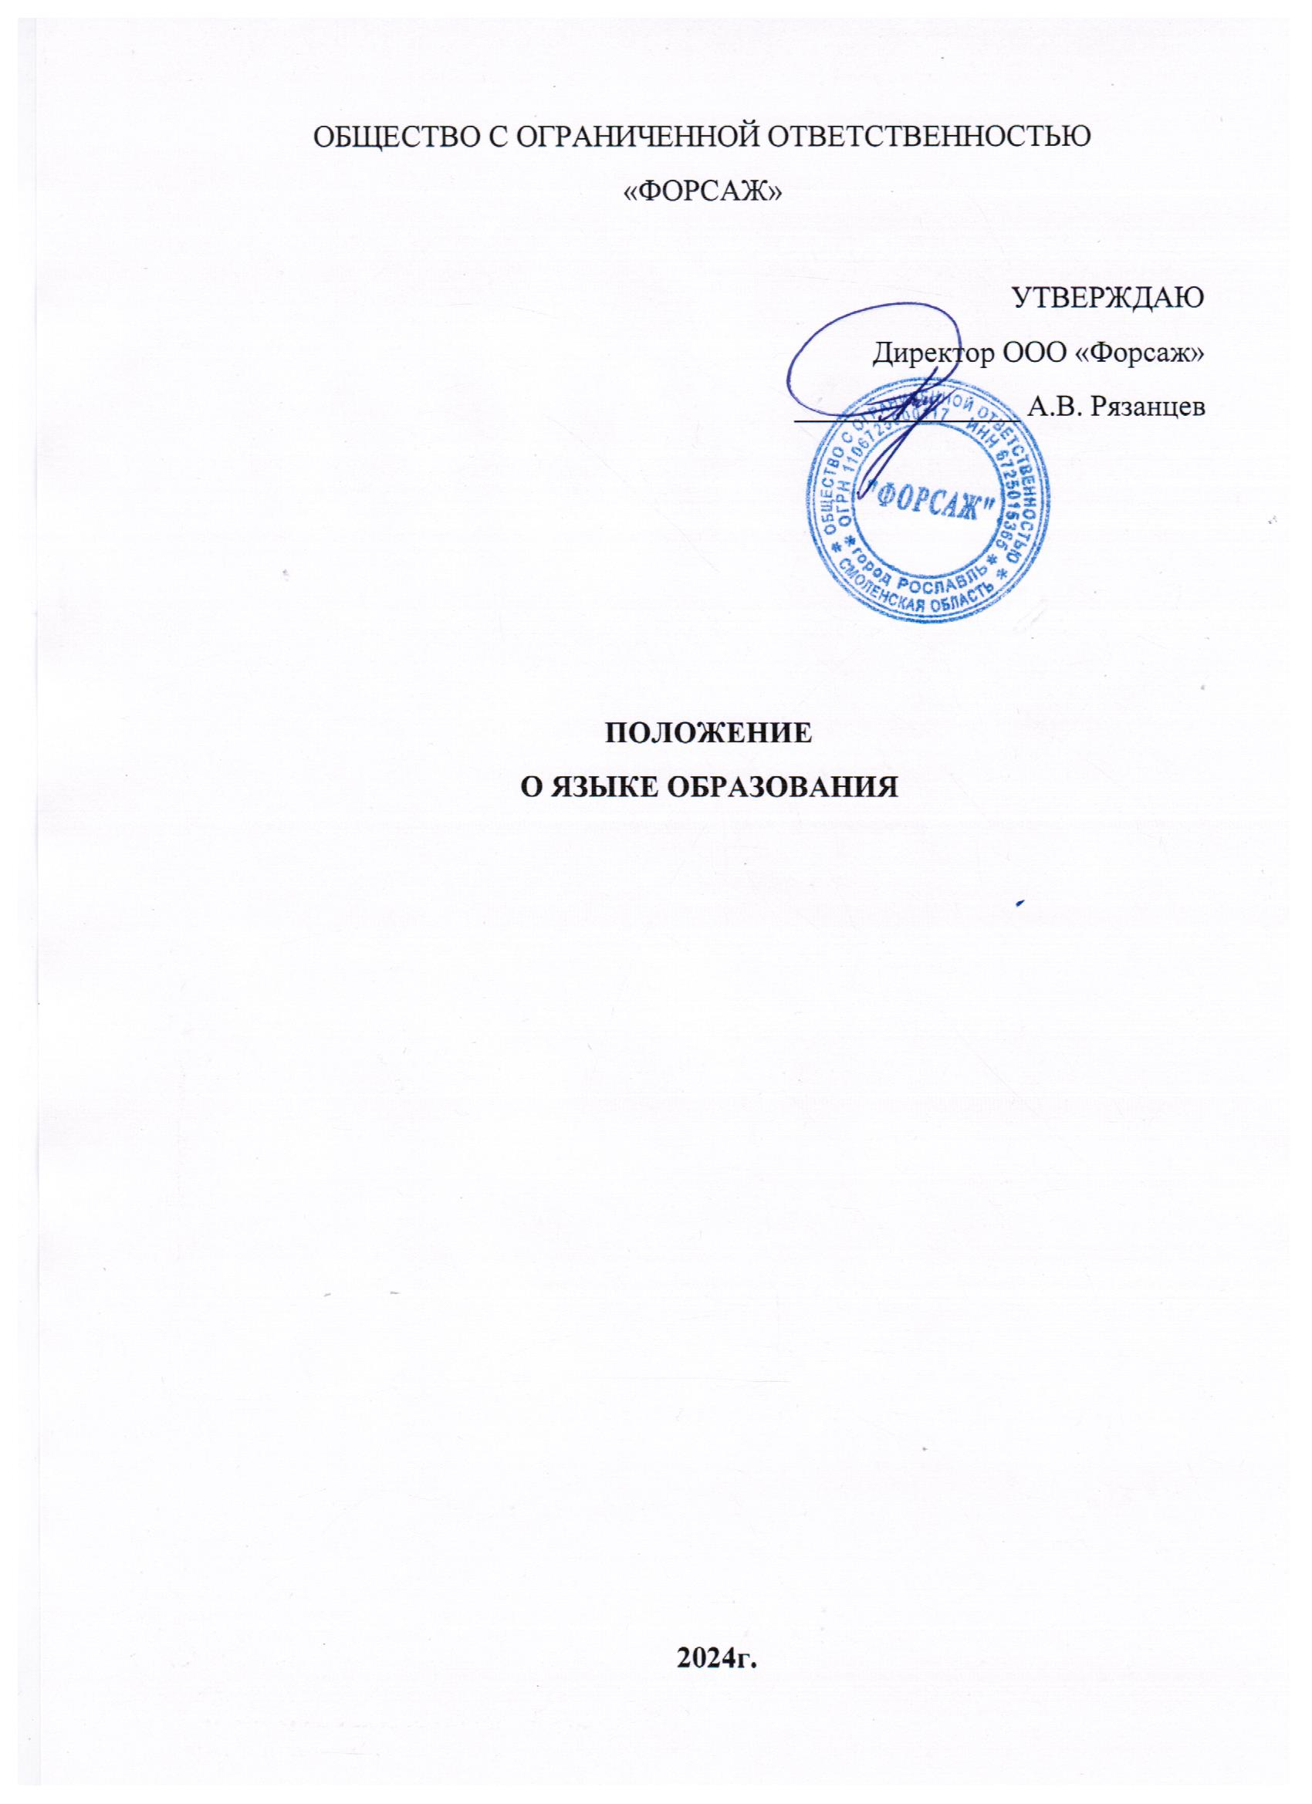

**1. Общие положения**

1.1. Настоящее Положение о языке образования (далее – Положение) разработано в соответствии с:

- Федеральным законом от 29.12.2012 года № 273-Ф3 «Об образовании в Российской Федерации»,

- Федеральным законом от 01.06.2005 года № 53-ФЗ «О государственном языке Российской Федерации»,

- приказом Министерства образования и науки Российской Федерации от 14.06.2013 года № 464 «Об утверждении Порядка организации и осуществления образовательной деятельности по образовательным программам профессионального образования»,

- нормативными правовыми актами Министерства образования и науки Российской Федерации,

- Уставом общества с ограниченной ответственностью «Форсаж».

1.2. Положение регламентирует право граждан на пользование государственным языком Российской Федерации при получении образования в колледже.

**2. Предмет деятельности**

2.1. В ООО «Форсаж» гарантируется получение образования на русском языке как государственном языке Российской Федерации.

2.2. Образовательная деятельность в ООО «Форсаж» осуществляется на государственном языке Российской Федерации.

2.3. Государственный язык Российской Федерации подлежит обязательному использованию при оформлении документов об образовании, выдаваемых ООО «Форсаж», а также ведении всего документооборота ООО «Форсаж».

**3. Обеспечение права обучающихся и работников ООО «Форсаж» на пользование государственным языком Российской Федерации**

3.1. Обеспечение права обучающихся и работников ООО «Форсаж» на пользование русским языком предусматривает:

- получение образования или преподавания, общение в урочной и внеурочной деятельности на русском языке;

- получение учебной и внеучебной информации на русском языке;

- использование учебников, учебных пособий, другой печатной продукции и электронных учебных изданий на русском языке.

**4. Ответственность**

4.1. Принятие локальных нормативных актов и иных документов ООО «Форсаж», препятствующих осуществлению права граждан на пользование государственным языком Российской Федерации, влекут за собой ответственность, установленную законодательством Российской Федерации.